淡江時報 第 1195 期
台灣微軟總經理卞志祥訪葛校長 共同規劃推動AI融入教學
學校要聞
【本報訊】10月30日台灣微軟總經理卞志祥及公共業務事業群總經理陳守正等一行4人蒞校拜訪葛校長，工學院暨AI創智學院、精準健康學院院長李宗翰、資訊長石貴平等人共同出席，洽談雙方在本校「全雲端智慧校園2.0」的既有合作基礎上，進一步深化微軟雲端AI工具的應用，持續推動數位、淨零雙轉型，朝雲端大學城目標邁進。

本校與台灣微軟2020年共同宣布，攜手打造全台首座「全雲端校園」，利用雲端技術提升教學品質與行政效率；2022年，進一步以「韌性永續 賦能未來AI+SDGs=∞」為主題，與台灣微軟、遠傳電信戰略結盟，擘建「全雲端智慧校園 2.0」，清楚昭示本校透過數位轉型以因應現代教育面臨的挑戰。

會議中葛校長表示，本校在數位轉型及淨零轉型方面取得顯著成果，行政單位同仁能夠運用微軟工具MS 3AP改善工作流程，並舉辦多場工作坊、黑客松與觀摩競賽，藉由分享優質案例來改善流程與提升工作效率。現階段則積極推動「AI融入教學」，希望教師善用AI工具，培養學生具備AI運用及跨域多元學習能力。卞志祥說明台灣微軟在AI應用的最新發展與市場策略，表示雙方在「全雲端智慧校園2.0」項目上的合作及校園人才培育已具備很好的成果，未來將持續深化與本校在數位轉型及淨零轉型的合作與支持，更邀請葛校長參加明年初微軟在美國西雅圖舉辦的重要活動，同時參訪微軟總部。

會談中雙方就未來合作方向進行討論，包括進一步強化微軟雲端AI工具的應用、開發更多智慧應用場景，以及加強師生數位素養培訓等。雙方一致認為，通過深化合作，整合教學與研究能量，輔以智慧化的行政支援，共同打造一個更加智慧、更加高效的永續智慧校園，推動教育創新，為學生提供更優質的教育資源和學習體驗，培養更多具備數位素養和創新能力的優秀人才。（文／資訊處）
2024/11/01

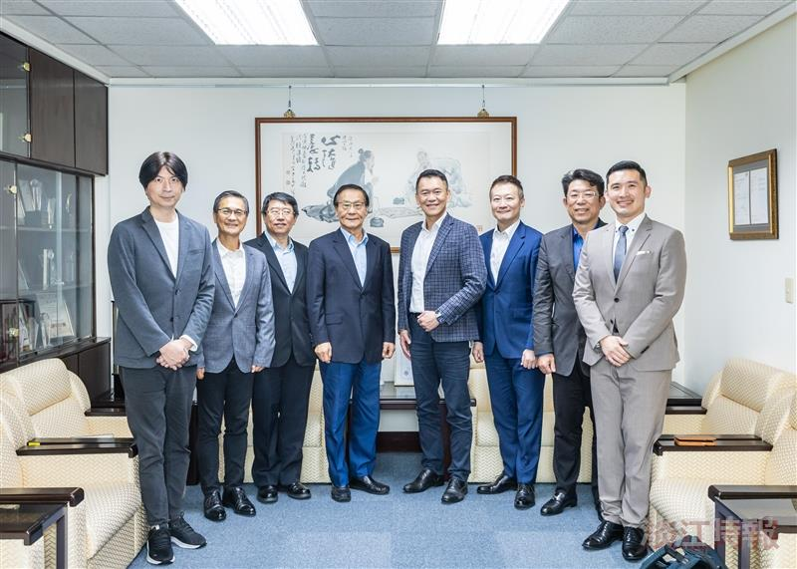
台灣微軟總經理卞志祥（右4）、公共業務事業群總經理陳守正（右3）一行人蒞校拜訪，與校長葛煥昭（左4）洽談雙方進一步合作事宜。（攝影／揭維恆）

